

Basın Bülteni

27 Ekim 2015

**Pier Paolo Pasolini 40. Ölüm Yıldönümünde Eşsiz Eserleriyle Pera Film'de Anılıyor**

**04 - 22 Kasım 2015**

**Pera Film, İtalyan Dışişleri Bakanlığı ve İtalyan Kültür Merkezi işbirliğiyle İtalya’nın en önemli isimlerinden sinemacı, şair, romancı, oyun yazarı, ressam, eleştirmen ve entelektüel Pasolini’yi ölümünün 40. yılında unutulmaz filmleri ile anıyor.**

Pera Müzesi’nde 04 Kasım’da başlayacak olan Pasolini film gösterimleri, 22 Kasım 2015 tarihine kadar sinemaseverleri ağırlayacak.

Seçki, 4 Kasım Çarşamba günü Pasolini’nin yönettiği ilk film olan ve sokak suçları üzerine kurgulanmış öyküsünü beyazperdeye taşıyan “**Dilenci**” ile başlıyor. Klasik “Kral Oedipus” tragedyasının, karanlık ve sürükleyici yeniden anlatımıyla düzenlendiği “**Kral Oedipus**”; trajik bir fabl anlatımıyla İtalya’da hayatın kilise ile devlet arasındaki zıtlığına kapılmış bir baba-oğulun hikayesini anlatan “**Şahinler ve Serçeler**”in ardından; Pasolini’nin ikinci uzun metraj filmi olan ve İsa’yı kilisenin gösterişinden çıkarıp, toplumun dışına itilmiş bir İtalyan köylüsü olarak sunan “**Matta’ya göre İncil**” filmiyle devam eden seçkide, ünlü yazar Alberto Moravia ve tanınmış psikolog Cesare Musatti’nin etkileyici konuşmalarının yer aldığı, İtalya’da cinsellik üzerine sinema-gerçek üslubunda yapılmış bir araştırma olan “**Aşk Buluşması**” da yer alıyor.

Pera Müzesi’nde izlenebilecek **“Pier Paolo Pasolini: 40. Yıldönümü”** film programında güçlü İtalyan Yeni Gerçekçilik geleneğine bağlı kalarak çekilmiş olan “**Mamma Roma**”, İncil’deki Lanetlenen İncir Ağacı hikayesine bir gönderme niteliği taşıyan “**Aşk ve Nefret: Kağıttan Çiçek Bölümü**”, Bernardo Bertolucci’nin, Tiber Irmağı kıyısında vahşice öldürülen Romalı bir hayat kadınının cesedinin bulunmasıyla başlayan ilk uzun metrajlı filmi “**Korkunç Orakçı**”, sinematik bir not defteri üslubunda anlatılan “**Afrikalı Orestiade İçin Notlar**” ile “**Pasolini’nin Öfkesi” ve “Kehanet: Pasolini’nin Afrikası**” da bulunuyor.



***Bu program kapsamındaki Pera Film gösterimleri ücretsizdir. Rezervasyon alınmamaktadır.***

**Detaylı bilgi**

Hilal Güntepe - Grup 7 İletişim Danışmanlığı / [hguntepe@grup7.com.tr](mailto:hguntepe@grup7.com.tr) / 0212 292 13 13

Pera Müzesi Blog <http://blog.peramuzesi.org.tr/>

Twitter https://twitter.com/PeraMuzesi Facebook <http://www.facebook.com/PeraMuzesi.Museum>

YouTube http://www.youtube.com/user/PeraMuzesi Instagram http://instagram.com/peramuzesi

Meşrutiyet Caddesi No.65, 34443 Tepebaşı - Beyoğlu – İstanbul Tel. + 90 212 334 99 00, info@peramuzesi.org.tr [www.peramuzesi.org.tr](http://www.peramuzesi.org.tr)

**Pier Paolo Pasolini 40. Yıldönümü**

FİLMLER

**Dilenci**

Accattone

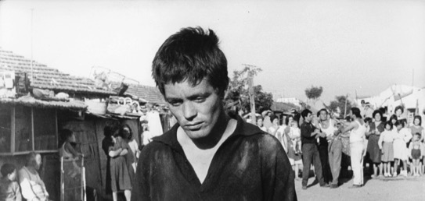

**Yönetmen** / **Pier Paolo Pasolini**

**Oyuncular / Franco Citti, Franca Pasut, Silvana Corsini**

**İtalya / 120’, 1961, siyah-beyaz**

**İtalyanca; Türkçe altyazıyla**

Pier Paolo Pasolini’nin büyük takdirle karşılanan filmlerinden ilki ve çok sayıda film festivalinde ödül kazanmış *Dilenci*, Roma’nın varoşlarının yaşayan bir resmini sunmak için yetenekli oyunculardan faydalanıyor. Sinemacı/şairin romanlarından birini temel alan, bir kadın tüccarı, onun arkadaşları, düşmanları ve kadınlarını konu alan hikaye metanetli bir gerçekçilik örneği. Vahşi, gerçekçi, duygusuz ve hayat dolu. Hayat kadınları ve sokak dövüşçülerinin dünyasıyla ironik bir tezat yaratan film müziklerinde Johann Sebastian Bach’ın kullanımı özel bir etkiye sahip.

**Kral Oedipus**

Oedipus Rex

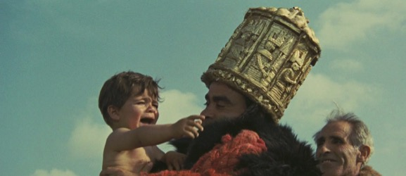

**Yönetmen** / **Pier Paolo Pasolini**

**Oyuncular / Silvana Mangano, Franco Citti, Alida Valli**

**İtalya / 104’, 1967, renkli**

**İtalyanca; Türkçe altyazıyla**

Klasik “Kral Oedipus” tragedyasının karanlık ve sürükleyici bir yeniden anlatımı. Oedipus bilmeden babasını öldürüp annesiyle evlenir. Gerçek ortaya çıktığında Oedipus kendi gözlerini çıkarır ve kızı Antigone tarafından bulunana kadar, kör bir dilenci olarak sokaklarda dolanır. Fas’ta geçen film çöl manzaraları ve güçlü mağribi mimarisinden oluşan görsel bir şölen. Oyuncu kadrosundaysa avangart film ve tiyatro yönetmeni Carmelo Bene, New York’taki Living Theater’dan Julian Beck ve başrahip rolünde Pasolini’nin kendisi bulunuyor.

**Şahinler ve Serçeler**

The Hawks and the Sparrows

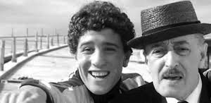

**Yönetmen** / **Pier Paolo Pasolini**

**Oyuncular / Totò, Ninetto Davoli, Femi Benussi**

**İtalya / 91 ’, 1966, siyah-beyaz**

**İtalyanca; Türkçe altyazıyla**

Çılgınca bir komik fabl olan Şahinler ve Serçeler’de, çokça sevilen taş suratlı Palyaço Toto sıradan bir İtalyan erkeğini canlandırırken, Ninetto Davoli ise onun iyi huylu ancak kuş beyinli oğlunu oynuyor. Pasolini, insanlığı temsil eden baba-oğul hayat yolunda ilerledikçe, onlara karşı-sürüm olarak o anki sahne üzerine eğlenceli ve anlamlı bir şekilde felsefe yapan, karikatürize bir karga kullanıyor. Bu trajik fabl, İtalya’da hayatın kilise ile devlet arasındaki zıtlığına kapılmış iki masumun yaşadıkları tehlikeyi yakalayan bir keyif kaynağı.

**Matta’ya Göre İncil**

The Gospel According to St. Matthew

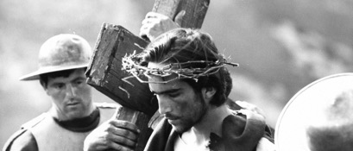

**Yönetmen** / **Pier Paolo Pasolini**

**Oyuncular /**  **Enrique Irazoqui, Margherita Caruso, Susanna Pasolini**

**İtalya / 137’, 1964 , siyah-beyaz**

**İtalyanca; Türkçe altyazıyla**

Filmde, İsa’nın doğumu, hayatı, öğretileri ve hacın üstünde ölümünün neredeyse bir sinema-gerçek belgeseli şeklinde sunuluyor. Pasolini’nin ikinci uzun metrajlı filmi böylesi devrimci bir yönetmen için tuhaf bir seçim gibi gözükse de film İsa’yı kilisenin gösterişinden çıkarıp, toplumun dışına itilmiş bir İtalyan köylüsü olarak sunmaya yönelik bir deneme. Yeni Gerçekçi yöntemlere başvuran yönetmen, Bakire Meryem rolündeki annesinin de dahil olduğu profesyonel olmayan oyuncuların ifade yüklü suratlarını kullandığı çekimleri Calabria’da yapmış. *Matta’ya göre İncil*, “anlatılmış en muhteşem hikayenin” beyazperdeye taşınmış en çarpıcı versiyonu olarak kabul görmekte; bu yeni, elden geçirilmiş haliyle film daha önce görülmemiş bir şekilde hayat buluyor. 1967 yılı Akademi Ödüllerinde En iyi Sanat Yönetimi, En İyi Kostüm Tasarımı ve En İyi Müzik dallarında aday gösterilmişti.

**Aşk Buluşması**

Love Meetings

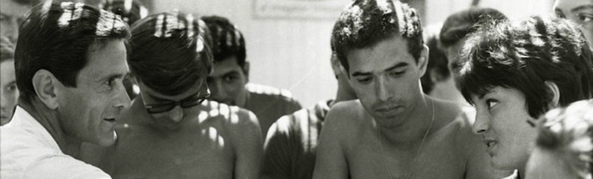

**Yönetmen** / **Pier Paolo Pasolini**

**Oyuncular / Pier Paolo Pasolini, Lello Bersani, Io Apolloni**

**İtalya / 90’, 1964 , siyah-beyaz**

**İtalyanca; Türkçe altyazıyla**

*Aşk Buluşması*, ünlü yazar Alberto Moravia ve tanınmış psikolog Cesare Musatti’nin etkileyici konuşmalarının yer aldığı, İtalya’da cinsellik üzerine sinema-gerçek üslubunda yapılmış bir araştırma. Şair kökenli sinemacı Pier Paolo Pasolini röportajcı olarak geniş bir yelpazedeki bireylere kendi aşk hikayelerini (fuhuş, eşcinsellik, evlilik içi ve dışı ilişkileri) soruyor. Zeka ve duygusallık yüklü bir film; aynı zamanda da bugünün haber başlıkları kadar güncel.

**Mamma Roma**

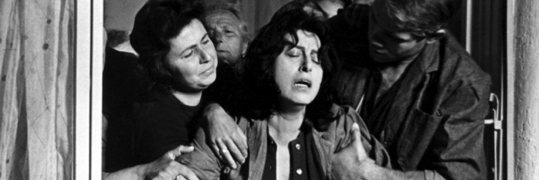

**Yönetmen** / **Pier Paolo Pasolini**

**Oyuncular /** Anna Magnani, Ettore Garofolo, Franco Citti

**İtalya /** 110**’, 1962, siyah-beyaz**

**İtalyanca; Türkçe altyazıyla**

Mamma Roma rolündeki Anna Magnani, oğlunun iyiliği için kirli geçmişinden kurtulmaya çalışan orta yaşlı bir hayat kadınını canlandırıyor. Güçlü İtalyan Yeni Gerçekçilik geleneğine bağlı kalarak çekilmiş olan *Mamma Roma*, İkinci Dünya Savaşı sonrası İtalya’sında hayatta kalma mücadelesine korkusuz bir bakış sunuyor ve yönetmen Pier Paolo Pasolini’nin ötekileştirilmiş ve mülksüzleştirilmişlere karşı hayat boyu duyduğu ilginin altını çiziyor. Gösterildiği tarihte müstehcen olduğu gerekçesiyle İtalya’da yasaklanmış olsa da *Mamma Roma* bugün hala bir klasik olduğu gibi sinema tarihinin en büyük aktrislerinden birinin güçlü performansı ile ülkenin, üslubunu bulma sürecindeki en tartışmalı yönetmenine bir bakış sunuyor.

**Aşk ve Nefret: Kağıttan Çiçek Bölümü**

Love and Anger: The Sequence of the Paper Flower

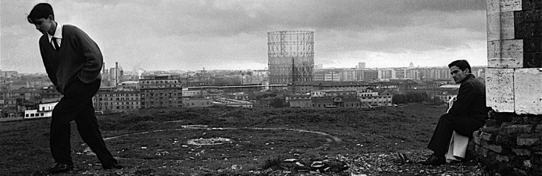

**Yönetmen** / **Pier Paolo Pasolini**

**Oyuncular / Ninetto Davoli, Rochelle Barbini, Aldo Puglisi**

**İtalya / 12’, 1969, siyah-beyaz**

**İtalyanca; Türkçe altyazıyla**

*Aşk ve Nefret* antolojisinden *Kağıttan Çiçek Bölümü* İncil’deki Lanetlenen İncir Ağacı hikayesine bir gönderme. Hikayede İsa, Mart ayında meyve vermesi gerekirken, dallarında hiç meyve olmayan bir incir ağacını devirir. Filmin bu bölümünde Ninetto mutlu bir şekilde Roma’daki Via Nazionale’den aşağıya doğru yürürken gösterilir; yürüyen adamın aklının ucundan geçmese de aynı sırada dünyada gerçekleşen, Vietnam’ın bombalanması gibi olaylardan görüntüler akar.

**Korkunç Orakçı**

The Grim Reaper

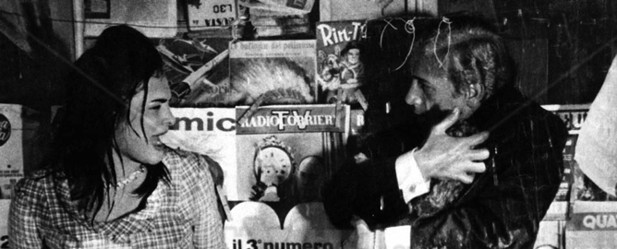

**Yönetmen** / **Bernardo Bertolucci**

**Oyuncular / Francesco Ruiu, Giancarlo De Rosa, Vincenzo Ciccora**

**İtalya / 88 ’, 1962 , siyah-beyaz**

**İtalyanca; Türkçe altyazıyla**

Tiber Irmağı kıyısında vahşice öldürülmüş Romalı bir hayat kadının cesedi bulunur. Polis hemen bir avuç şüpheliyi toplayıp tek tek sorguya çeker; her tanıklıkla katile biraz daha yaklaşılır. Bernardo Betolucci’nin -Pier Paolo Pasolini’nin bir hikayesinden yola çıkan- bu çarpıcı ilk uzun metrajlı filminde anlatının güvenilirliğini ve gerçeğin doğasını keşfetmek için birbiriyle bağlantılı geri dönüşlerden bir dizi kullanıyor.

**Afrikalı Orestiade İçin Notlar**

Notes Towards an African Orestes

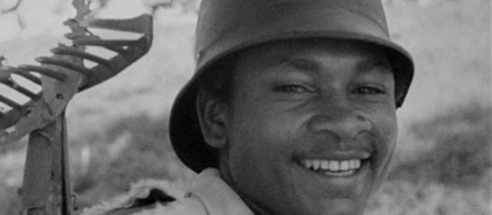

**Yönetmen** / **Pier Paolo Pasolini**

**Oyuncular / Gato Barbieri, Donald F. Moye, Marcello Melis**

**İtalya / 65’, 1970 , siyah-beyaz**

**İtalyanca; Türkçe altyazıyla**

Sinematik bir not defteri üslubunda anlatılan filmde Pasolini’nin antik tragedyanın Afrikalı aktörlerle beyazperdeye uyarlanmasına gösterdiği ilgi, Tanzanya, Uganda ve Etyopya’ya yönelik inatla sömürgeci bir bakışla harmanlanıyor. “Yapılacak olan film” için bir hazırlık belgeseli niteliğindeki film hareketli imgelerden oluşan gerçek bir not defteri olarak tarif edilebilir. Eser, üç farklı film malzemesi halinde bölümleniyor. İlki Uganda ve Tanzanya’daki iki konaklama sırasında (Aralık 1968 ve Şubat 1969’da) çekilmiş bir seyahat belgeseli; buradaki amaç Eshilos’un Oresteia’sının film uyarlaması için mekan, yüz ve nesnelerin tespit edilmesiydi. İkincisi, Roma’daki “La sapienza” Üniversitesinde Pasolini ile bir grup Afrikalı öğrenci arasında, Eshilos’un tragedyasının ortamı ve Afrika’daki post-kolonyel ilişkilerin etkileri üzerine geçen bir tartışma / yüzleşme. Üçüncüsüyse, aynı konunun bir çeşitlemesi olarak Yvonne Murray ve Archie Savage’ın Roma’daki FolkStudio’da icra ettiği bir caz oturumundan oluşuyor.

**Pasolini’nin Öfkesi**

The Rage of Pasolini



**Yönetmen** / **Pier Paolo Pasolini, Giuseppe Bertolucci**

**Oyuncular / Giorgio Bassani, Renato Guttuso, Giuseppe Bertolucci**

**İtalya / 83’, 2008 , siyah-beyaz, renkli**

**İtalyanca; Türkçe altyazıyla**

1962 yılında Pasolini İtalyan bir haber film yapımcısı tarafından şirketin film arşivinden uzun metrajlı bir film yaratmaya davet edildi. Görüntülerin kapsamlı zenginliğinden ilham alan Pasolini, “burjuva dünyasının gerçek dışılığına karşı bir öfke gösterisi” olacak bir film yapmaya koyuldu. Sovyet bloku ve çeşitli sömürgecilik karşıtı hareketlerin görüntülerini haber filmlerinin tümleyicisi ve karşıtı olarak birleştirerek, Marilyn Monroe’nun ölümü üzerine dokunaklı bir düşünüşle zirve noktasına ulaşan, modern dünyanın politik açıdan keskin bir eleştirisini ortaya koydu. Tartışmalar ve gişe başarısızlığından korkan yapımcı Pasolini’den filmin özgün halini bir saatten kısa sürecek şekilde kesmesini istedi ve ardından da yanına filmin Giovanni Guareschi imzalı, sağcı bir benzerini ekleyerek iki bölümü tek bir film haline getirdi. Pasolini tarafından reddedilen bu versiyon gerçekten başarısız oldu. Her ne kadar Pasolini’nin özgün versiyonu hala kayıp olsa da Giuseppe Bertolucci’nin Cineteca di Bologna’da ilk versiyonda kullanılan plan listesi ve diyalog kopyalarının yanında Pasolini’nin film müziği üzerine notlarına da dayanarak yaptığı iddialı bir rekonstrüksiyon kısa süre önce tamamlandı.

**Kehanet: Pasolini’nin Afrikası**

Prophecy: Pasolini's Africa

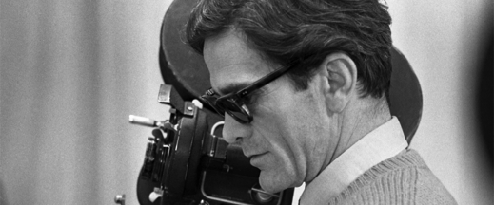

**Yönetmen** / **Gianni Borgna, Enrico Menduni**

**İtalya, Fas / 77’, 2013 , siyah-beyaz**

**İtalyanca; Türkçe altyazıyla**

Film, Pasolini’nin Afrika’ya olan aşkının yanı sıra memleketi Friuli ve Roma’nın civarındaki köylerde boşuna aradığı köy hayatının sahiciliği ile devrimci gücü burada bulma umudunu irdeliyor. Bu yıpranmış ve sonsuz sınırları olan, şairin kendi sözleriyle, ilk filmi *Dilenci*’de tasvir ettiği varoşların aynısında doğmuş bir Afrika’ydı. Kehanet buradan yola çıkıyor: Bir zamanlar Roma’nın lümpen proletaryasının yaşadığı yerler bugün Avrupa Birliği’nin dışından gelen binlerce mülteci ile dolu. *Kral Oedipus*, *Afrikalı Orestiade için notlar* ve Paris’te *Matta’ya göre İncil* üzerine Jean-Paul Sartre ile yaptığı sohbet, şairin Afrika sevgisini kanıtlıyor. Ancak hepsinden önemlisi *Öfke’*de, Afrika’yı taşıdığı tüm adaletsizlik izleri ve umut ışıklarıyla beraber resmediyordu. Yine de hayal kırıklığı kaçınılmazdı: Afrika, giderilmesi imkansız karşıtlıklarla dolu bir kutu gibiydi ve içinden yozlaşma, diktatörlükler, geçmişten ve günümüzden katliamlar patlak veriyordu. Vahşet dolu katliamların siyah beyaz görüntüleri, Pasolini’nin temiz ve sade görüntüleriyle zıtlık yaratıyordu. Pasolini’nin gözlemlerinin kehanete benzer niteliği bugün bizleri hala rahatsız ediyor, özellikle de -gerçekleşmeye başlamasından otuz yıl önce- Afrikalıların köhne teknelerle toplu göçü ve İtalya’yı “fethedişini” tarif ederken. Ancak kahinin kaderinde, Dilenci’de olduğu gibi, erken ölüm varmış; filmin başlangıcı ve trajik sonu da buna ithaf edilmiş.

**PERA FİLM PASOLINI FILM PROGRAMI**

**4 Kasım** / November

Wednesday

**19:00 Dilenci** / Accattone

**6 Kasım** / November

Friday

**19:00  Aşk ve Nefret: Kağıttan Çiçek Bölümü** / Love and Anger: The Sequence of the Paper Flower +

**Aşk Buluşması /** Love Meetings

**21:00** **Korkunç Orakçı /** The Grim Reaper

**7 Kasım** / November

Saturday

**14:00  Kral Oedipus** / Oedipus Rex

**16:00** **Şahinler ve Serçeler** / The Hawks and the Sparrows

**8 Kasım** / November

Sunday

**14:00  Mamma Roma**

**11 Kasım** / November

Wednesday

**19:00  Dilenci** / Accattone

**12 Kasım** / November

Thursday

**19:00** **Matta’ya göre İncil /** The Gospel According to St. Matthew

**13 Kasım** / November

Friday

**17:00  Kehanet: Pasolini’nin Afrikası** / Prophecy: Pasolini's Africa

**19:00  Afrikalı Orestiade için notlar** / Notes Towards an African Orestes

**21:00  Kral Oedipus** / Oedipus Rex

**14 Kasım** / November

Saturday

**14:00 Pasolini’nin Öfkesi** / The Rage of Pasolini

**16:00 Matta’ya göre İncil /** The Gospel According to St. Matthew

**15** **Kasım** / November

Sunday

**14:00 Korkunç Orakçı** / The Grim Reaper

**17:00** **Afrikalı Orestiade için notlar** / Notes Towards an African Orestes

**18 Kasım** / November

Wednesday

**19:00 Şahinler ve Serçeler** / The Hawks and the Sparrows

**21 Kasım** / November

Saturday

**12:00** **Aşk ve Nefret: Kağıttan Çiçek Bölümü** / Love and Anger: The Sequence of the Paper Flower +

**Aşk Buluşması /** Love Meetings

**14:00** **Pasolini’nin Öfkesi** / The Rage of Pasolini

**16:00 Kehanet: Pasolini’nin Afrikası** / Prophecy: Pasolini's Africa

**22 Kasım** / November

Sunday

**14:00 Mamma Roma**